新 书 推 荐

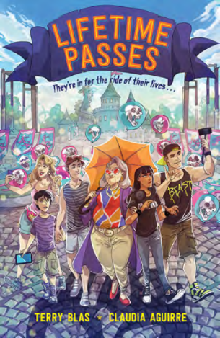
中文书名：《乐园终身通行证》
英文书名：LIFETIME PASSES
作 者：Terry Blas and Claudia Aguirre
出 版 社：Abrams
代理公司：ANA/Emily Xu
页 数：304页
出版时间：2021年10月
代理地区：中国大陆、台湾
审读资料：电子稿
类 型：YA图像小说

内容简介：

在这部黑色喜剧YA图像小说中，一群年轻人决定推行一个项目，带老年人来当地的主题游乐园，为了占游乐园一个不成文的规定的便宜：如果有人死在了游乐园，那么他们一行的其他人将获得乐园终身通行证！

16岁的杰基·查韦斯特别喜欢她们当地的游乐园“王国探险”，也许比世界上其他任何地方都要更喜欢。乐园就是她和朋友尼基、丹尼尔和伯克的全部，尽管他们并不总是如大家所说的那样是最好的朋友。“王国冒险”是杰基最美好的回忆所在，也是她感到安全和快乐的地方，尤其是现在杰基的父母被驱逐出境，遣返墨西哥，杰基不得不和她的小姨吉娜一起留在美国，吉娜也在杰基兼职的养老院里工作。当吉娜告诉杰基她们买不起明年夏天的乐园季票时，杰基崩溃了。但在她又一次去往“王国探险”时，她发现了受到严格保密的公司政策：如果有人死在游乐园里，他们的同行之人将获得乐园终身免费通行证。

杰基和她的朋友们策划了一个“阴谋”，利用一个虚假的志愿者项目，把生活在山谷护理中心的老年人带到游乐园，寄希望于其中一个老年人在游览时会出事。这个诡计很快就找到了第一个志愿者------一个名叫菲利斯的精神矍铄的老人。当菲利斯和其他老年人向大家讲述了他们自己复杂的过往，以及与“王国冒险”之间千丝万缕的联系，还有一些难以接受的关于杰基、她的朋友和他们所面对的未来的真相时，这个原本毛骨悚然的诡计突然将矛头指向了杰基，她能够面对刚刚得知的这些事实吗？

这本书是Cocoon与Heathers的碰撞------这部充满转折的讽刺小说，讲述了一个有魔力的地方和热爱它的人们，甚至到了痴迷的地步。杰基以为她的夏天即将变成一个充满幽默、友谊和乐趣的疯狂冒险，然而真的是这样吗？

- 经典青春文学主题：身份认同、同辈压力、是非观的培养以及自我接纳和个人成长。
- 优秀获奖作家、插画家合作

作者简介：

特里·布拉斯（Terry Blas）是俄勒冈州波特兰的一位插画家和作家。他的自传体漫画Ghetto Swirl, You Say Latino和You Say LatinX，在NPR、OPB、Vox和Cosmo.com上都有报道。布拉斯的作品曾刊登在漫画Adventure Time和Steven Universe中。他的第一部漫画小说Dead Weight: Murder at Camp Bloom是一部背景设立在减肥营的谋杀悬疑小说。该小说被YALSA提名2019年Quick Pick for Reluctant Young Adult Readers。他的第二部图像小说Hotel Dare被YALSA评选为2020年Great Graphic Novel for Teens。

克劳迪娅·阿圭雷（Claudia Aguirre）是一位墨西哥酷儿漫画家和作家。她获得GLAAD奖与Will Eisner奖提名。她的漫画作品包括Hotel Dare, Firebrand和Kim & Kim。她住在墨西哥的蒙特雷。

内文插画：

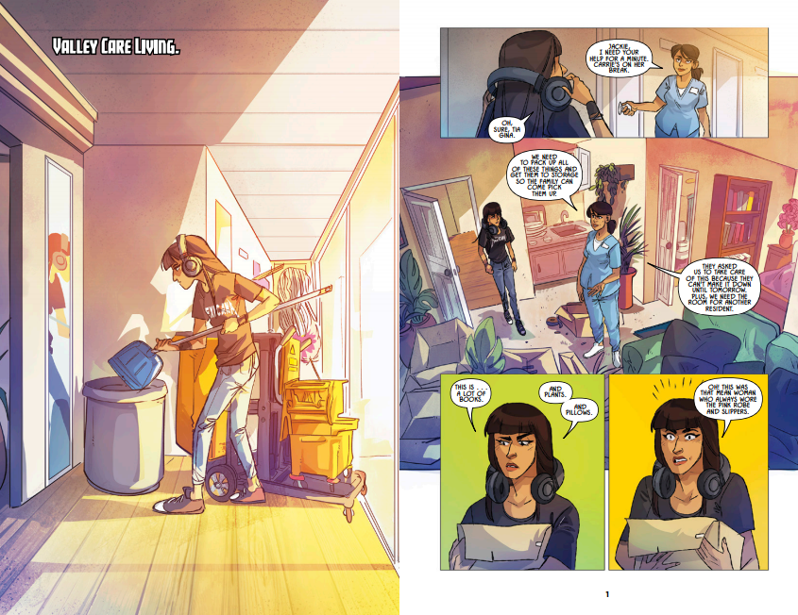
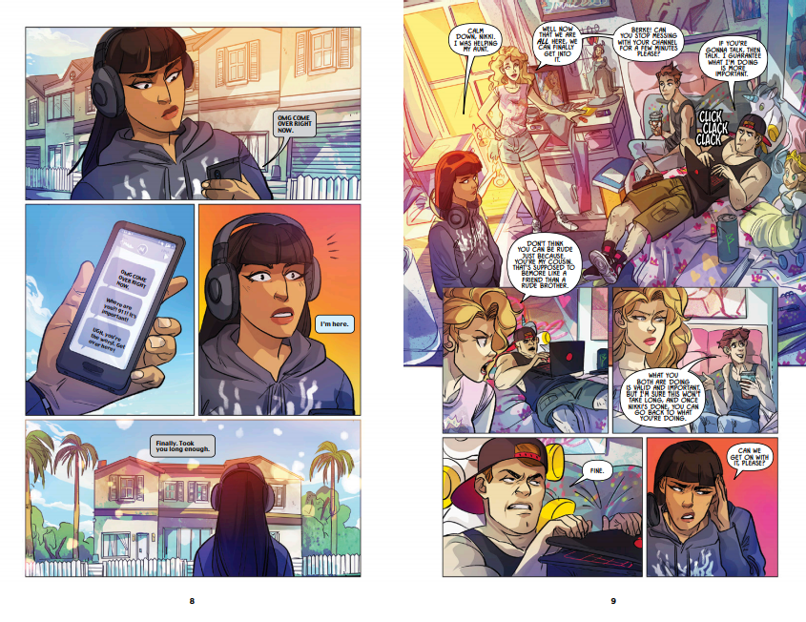
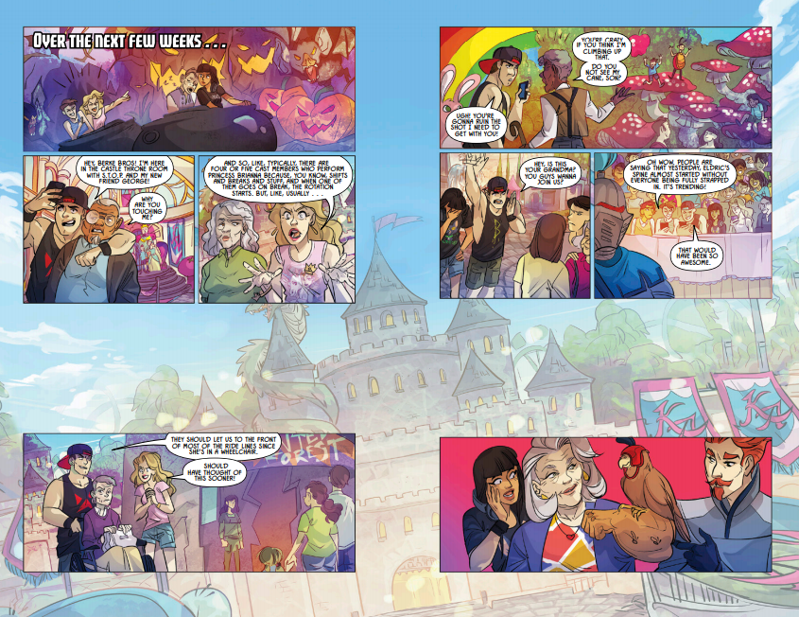
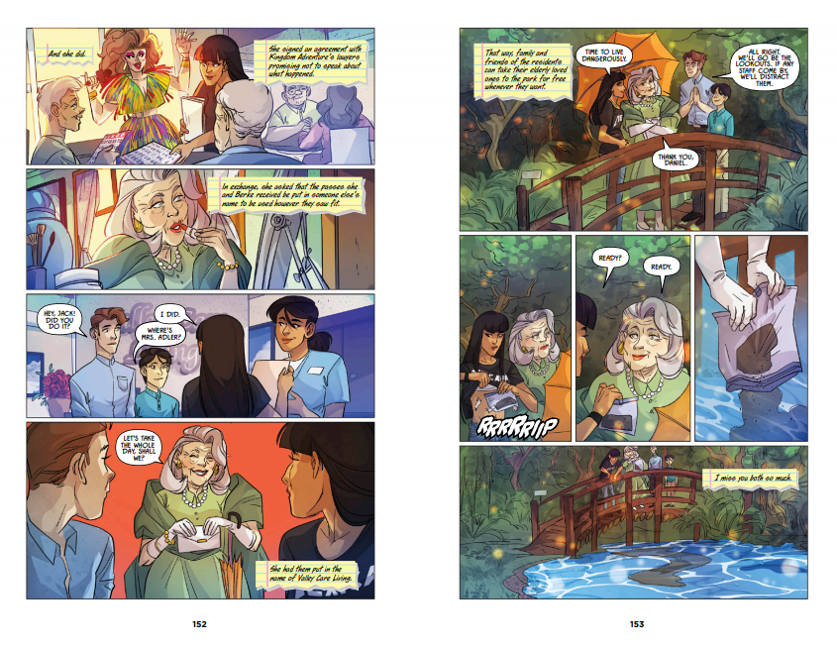

谢谢您的阅读！
请将回馈信息发送至：徐书凝 (Emily Xu)
----------------------------------------------------------------------------------------------------
安德鲁﹒纳伯格联合国际有限公司北京代表处
北京市海淀区中关村大街甲59号中国人民大学文化大厦1705室, 邮编：100872
电话：010-82504206
传真：010-82504200
Email: Emily@nurnberg.com.cn
网址：www.nurnberg.com.cn
微博：http://weibo.com/nurnberg
豆瓣小站：http://site.douban.com/110577/
微信订阅号：安德鲁书讯

